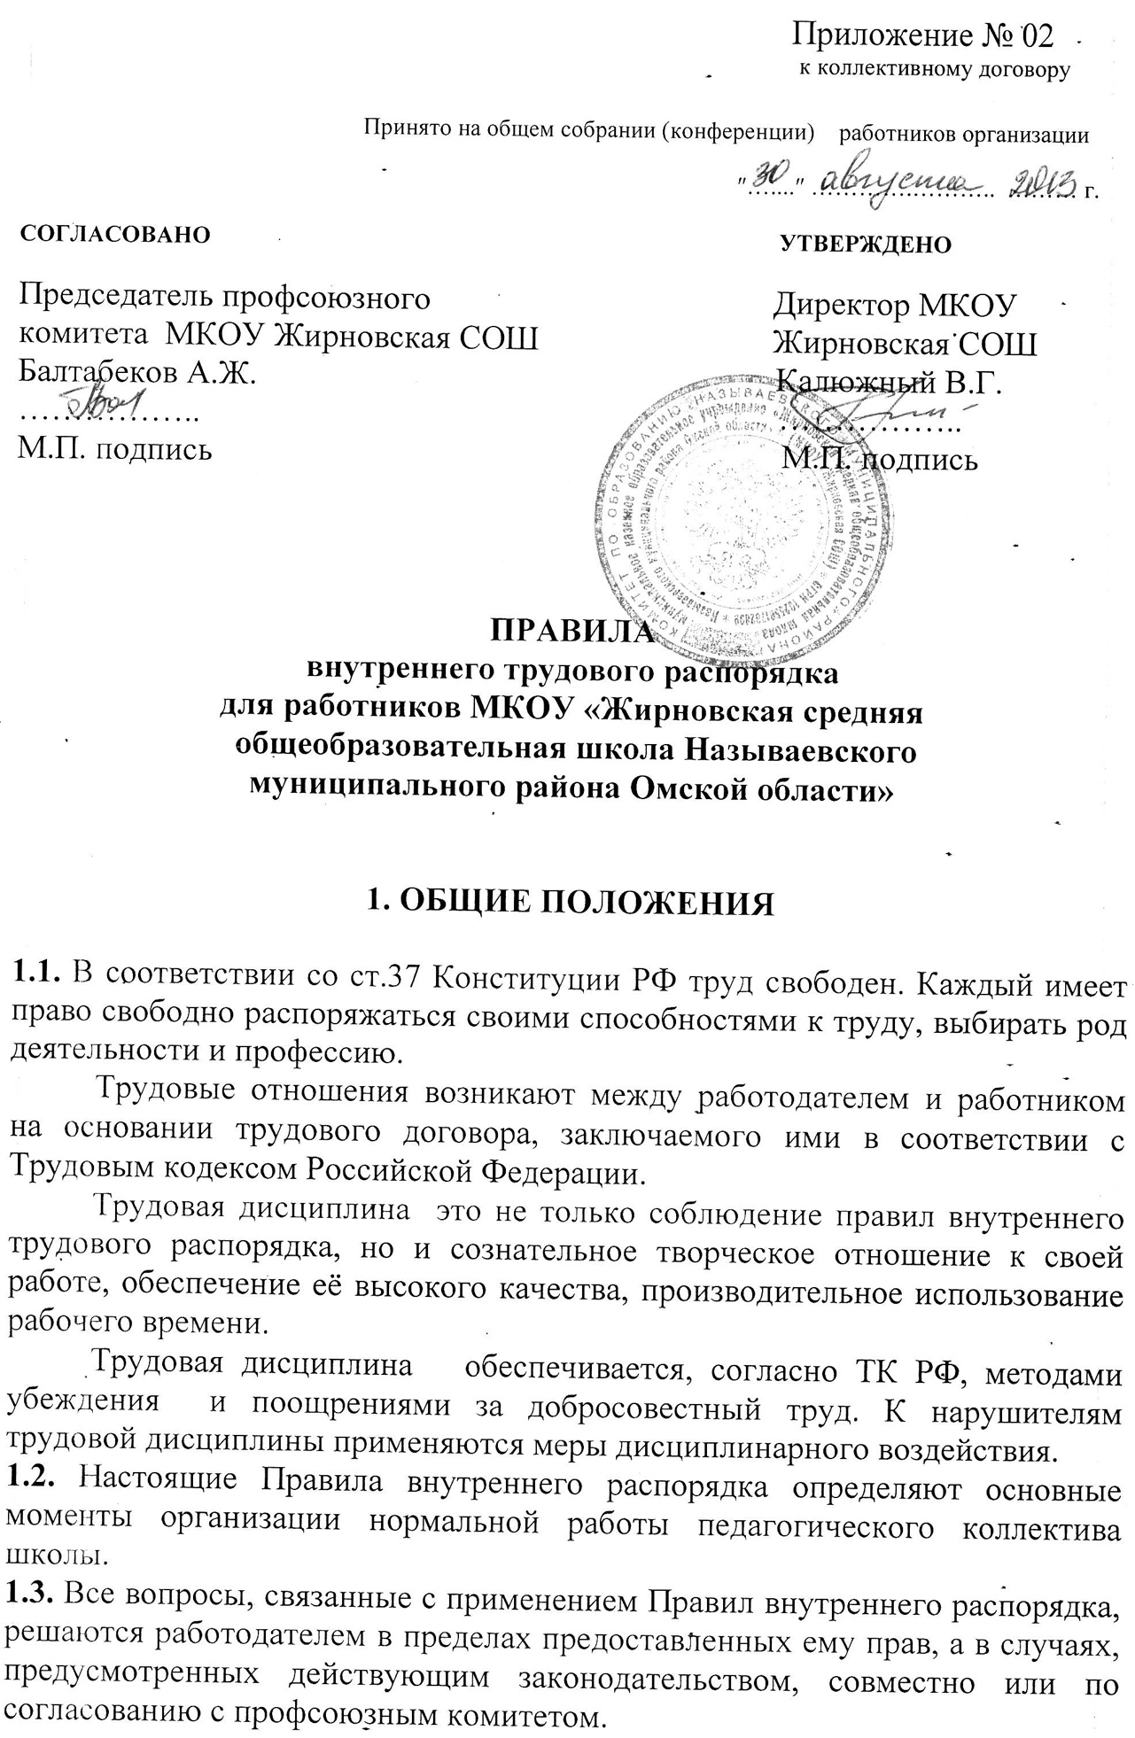
2. ПОРЯДОК ПРИЁМА.
ПЕРЕВОДА И УВОЛЬНЕНИЯ РАБОТНИКОВ

2.1. Работники реализуют своё право путём заключения трудового договора о работе в данной школе.
2.2. Трудовой договор заключается с работником в письменной форме в двух
экземплярах, каждый из которых подписывается работодателем и работником. Один экземпляр трудового договора передается работнику, другой хранится у работодателя (ст.67 ТК РФ). Трудовой договор является основанием для издания приказа о приеме на работу. Должностная инструкция оформляется в письменной форме, в двух экземплярах, подписывается сторонами и прилагается к трудовому договору в порядке предусмотренном (ст.67 ТК РФ). Прием на работу оформляется приказом (распоряжением работодателя, изданным на основании заключенного трудового договора. Приказ (распоряжение) работодателя о приеме на работу объявляется работнику под расписку в трехдневный срок со дня подписания трудового договора.
2.3. При приеме на работу работодатель обязан потребовать от поступающего на работу предъявить следующие документы:
- паспорт или иной документ, удостоверяющий личность;
-трудовую книжку, за исключением случаев, когда трудовой договор заключается впервые или - работник поступает на работу на условиях совместительства;
-страховое свидетельство государственного пенсионного страхования;
-документы воинского учета - для военнообязанных и лиц, подлежащих призыву на военную службу;
-документ об образовании, о квалификации или наличии специальных знаний - при поступлении на работу, требующую специальных знаний или специальной подготовки.
В отдельных случаях с учетом специфики работы ТК РФ, иными федеральными законами, указами Президента Российской Федерации, постановлениями Правительства Российской Федерации может предусматриваться необходимость предъявления при заключении трудового договора дополнительных документов. Лица, принимаемые на работу, требующую специальных знаний (педагогические, медицинские работники, и др.), обязаны предъявить соответствующие документы об образовании или профессиональной подготовке: диплом, аттестат, удостоверение, копии, которых, заверенные администрацией, должны храниться в личном деле. Лица, поступающие на работу в общеобразовательные школы, обязаны также предоставить медицинское заключение об отсутствии противопоказаний по состоянию здоровья для работы в детском учреждении.
2.4. Прием на работу оформляется приказом (распоряжением) работодателя, изданным на основании заключенного трудового договора. Содержание приказа (распоряжения) работодателя должно соответствовать условиям заключенного трудового договора.
Приказ (распоряжение) работодателя о приеме на работу объявляется работнику под расписку в трехдневный срок со дня подписания трудового договора. По требованию работника работодатель обязан выдать ему надлежаще заверенную копию указанного приказа (распоряжения).
При приеме на работу работодатель обязан ознакомить работника с действующими в организации правилами внутреннего трудового распорядка, иными локальными нормативными актами, имеющими отношение к трудовой функции работника, коллективным договором.
2.5. Прекращение трудового договора может иметь место только по основаниям, предусмотренным законодательством.
2.6. В день увольнения (последний день работы) работодатель обязан выдать работнику трудовую книжку с внесенной в неё записью об увольнении и произвести с ним окончательный расчет.

3.СНОВНЫЕ ОБЯЗАННОСТИ РАБОТНИКОВ

Работник обязан:
-добросовестно исполнять свои трудовые обязанности, возложенные на него трудовым договором;
-соблюдать правила внутреннего трудового распорядка организации;
-соблюдать трудовую дисциплину;
-выполнять установленные нормы труда;
-соблюдать требования по охране труда и обеспечению безопасности труда;
-бережно относиться к имуществу работодателя и других работников;
-незамедлительно сообщить работодателю либо непосредственному руководителю о возникновении ситуации, представляющей угрозу жизни и здоровью людей, сохранности имущества работодателя.
Основные обязанности учителей, классных руководителей определены Уставом средней общеобразовательной школы и должностными инструкциями.

4.ОСНОВНЫЕ ОБЯЗАННОСТИ РАБОТОДАТЕЛЯ

Работодатель обязан:
-соблюдать законы и иные нормативные правовые акты, локальные нормативные акты, условия коллективного договора, соглашений и трудовых договоров;
-предоставлять работникам работу, обусловленную трудовым договором;
-обеспечивать безопасность труда и условия, отвечающие требованиям охраны и гигиены труда;
-обеспечивать работников оборудованием, инструментами, технической документацией и иными средствами, необходимыми для исполнения ими трудовых обязанностей;
-обеспечивать работникам равную оплату за труд равной ценности;
-выплачивать в полном размере причитающуюся работникам заработную плату в сроки, установленные ТК РФ коллективным договором, правилами внутреннего трудового распорядка организации, трудовыми договорами;
-вести коллективные переговоры, а также заключать коллективный договор в порядке, установленном ТК РФ;
-предоставлять представителям работников полную и достоверную информацию, необходимую для заключения коллективного договора, соглашения и контроля за их выполнением;
-своевременно выполнять предписания федеральных органов исполнительной власти, уполномоченных на проведение государственного контроля и надзора, уплачивать штрафы, наложенные за нарушения законов, иных нормативных правовых актов, содержащих нормы трудового права;
-рассматривать представления соответствующих профсоюзных органов, иных избранных работниками представителей о выявленных нарушениях законов и иных нормативных правовых актов, содержащих нормы трудового права, принимать меры по их устранению и сообщать о принятых мерах указанным органам и представителям;
-создавать условия, обеспечивающие участие работников в управлении организацией в предусмотренных ТК РФ, иными федеральными законами и коллективным договором формах;
-обеспечивать бытовые нужды работников, связанные с исполнением ими трудовых обязанностей;
-осуществлять обязательное социальное страхование работников в порядке, установленном федеральными законами;
-возмещать вред, причиненный работникам в связи с исполнением ими трудовых обязанностей, а также компенсировать моральный вред в порядке и на условиях, которые установлены ТК РФ, федеральными законами и иными нормативными правовыми актами;
-исполнять иные обязанности, предусмотренные ТК РФ, федеральными законами и иными нормативными правовыми актами, содержащими нормы трудового права, коллективным договором, соглашениями и трудовыми договорами.

5. РАБОЧЕЕ ВРЕМЯ И ЕГО ИСПОЛЬЗОВАНИЕ

5.1. В школе установлена 6 дневная рабочая неделя с одним выходным днем. В соответствии с возможностями школы учителям может быть выделен методический день на повышение квалификации, посещение семинаров-практикумов в городе и округе для самообразования.
5.2. Учебную нагрузку педагогическим работникам на новый учебный год устанавливает директор школы до ухода работников в отпуск. При этом:
а) у педагогических работников, как правило, должна сохраняться преемственность классов и объем учебной нагрузки;
б) неполная учебная нагрузка работника возможна только при его согласии, которое должно быть выражено в письменной форме;
в) объём учебной нагрузки у педагогических работников должен быть, как правило, стабильным на протяжении всего учебного года.
5.3. Очередность предоставления оплачиваемых отпусков определяется ежегодно в соответствии с графиком отпусков, утверждаемым работодателем с учетом мнения профкома не позднее, чем за две недели до наступления календарного года. О времени начала отпуска работник должен быть извещен не позднее, чем за две недели до его начала. Продление, перенесение, разделение и отзыв из него производится с согласия работника в случаях, предусмотренных ст. 124 — 1 25 ТК РФ.
5.4. Все учителя и воспитатели обязаны являться на работу, как правило, за 15 минут до начала урока, но не позднее первого звонка на своем рабочем месте.
5.5. Технические работники обязаны быть на работе не позже чем за 30 минут до начала рабочего дня школы (в соответствии с графиком работы).
5.6. Продолжительность рабочего дня учителя и сотрудников школы определяется расписанием и графиком, утвержденным директором школы, должностными обязанностями, возложенными на работника Правилами и Уставом школы.
5.7. Учитель обязан со звонком начать урок и со звонком его окончить, не допуская бесполезной траты учебного времени.
5.8. По окончании учебных занятий учитель начальной школы в организованном порядке провожает учащихся в раздевалку и из школы.
5.9. Учитель обязан иметь поурочные планы на каждый учебный час, включая классные часы.
5.10. В зависимости от расписания уроков учитель присутствует на всех мероприятиях, запланированных для учителей и учащихся.
5.11. Учитель обязан к первому дню каждой четверти иметь тематический план работы.
5.12. Учитель обязан выполнять распоряжения по учебной части точно и в срок.
5.13. Учителя и другие работники школы обязаны выполнять все приказы (распоряжения) директора школы, при несогласии с приказом (распоряжение) обжаловать выполненный приказа (распоряжения) в комиссию по трудовым спорам или в соответствии с ТК РФ.
5.14. Классный воспитатель (руководитель) обязан в соответствии с расписанием и планом воспитательной работы 1 раз в неделю классные часы. Планы воспитательной работы составляются 1 раз в год.
5.15. Классный воспитатель (руководитель) занимается с классом воспитательной внеурочной работой согласно имеющемуся плану воспитательной работы.
5.16. Классный воспитатель (руководитель) обязан 1 раз в неделю проводить проверку выставления оценок в дневниках
5.17. Работа в выходные и нерабочие праздничные дни, как правило, запрещается.
В случаях, не предусмотренных в ч.2 ст.113 ТК РФ привлечение к работе в выходные и нерабочие праздничные дни допускается с письменного согласия работника и с учетом мнения выборного профсоюзного органа данной организации. Привлечение инвалидов, женщин, имеющих детей в возрасте до трех лет, к работе в выходные и нерабочие праздничные дни допускается только в случае, если такая работа не запрещена им по медицинским показаниям.
При этом инвалиды, женщины, имеющие детей в возрасте до трех лет, должны быть ознакомлены в письменной форме со своим правом отказаться от работы в выходной или нерабочий праздничный день.
Привлечение работников к работе в выходные и нерабочие праздничные дни производится по письменному распоряжению работодателя.
Оплата труда в выходные и нерабочие праздничные дни производится в порядке, закрепленном в ст. 153 ТК РФ.
5.18. Классный воспитатель (руководитель) дежурного класса начинает свою работу не позднее 8.40. Сдача-прием дежурства классного (руководителя) с классом происходит в присутствии работодателя. Дежурный администратор начинает дежурство по школе одновременно с классным воспитателем (руководителем) дежурного класса.
5.19. Все учителя и работники школы обязаны 1 раз в год проходить медицинское обследований.
5.20. Заседание педагогического совета проводится не реже 1 раза в четверть (триместр) продолжительностью 1,5-2 часа, м/о - 1 раз в четверть (триместр).
5.21. Заседания организаций школьников могут быть длительностью до 1 часа.
5.22. Учителя обязаны о всяких приходах посторонних лиц ставить в известность работодателя. Вход в класс после начала урока разрешается в исключительных случаях и только директору или его заместителю.
5.23. Учителям и другим работникам школы запрещается:
а) изменять по своему усмотрению уроков и график работы;
б) удлинять или сокращать продолжительность уроков и перемен;
в) удалять учащихся с урока.

6. ПООЩРЕНИЯ ЗА УСПЕХИ В РАБОТЕ.

Работодатель поощряет работников, добросовестно исполняющих трудовые обязанности (объявляет благодарность, выдает премию, награждает ценным подарком, почетной грамотой, представляет к званию лучшего по профессии).
Другие виды поощрений работников за труд определяются коллективным договором или правилами внутреннего трудового распорядка организации, а также Уставом учреждения. За особые трудовые заслуги перед обществом и государством работники могут быть представлены к государственным наградам.

7.ОТВЕТСТВЕННОСТЬ
ЗА НАРУШЕНИЕ ТРУДОВОЙ ДИСЦИПЛИНЫ.

За совершение дисциплинарного проступка, то есть неисполнение или ненадлежащее исполнение работником по его вине возложенных на него трудовых обязанностей, работодатель имеет право применить следующие дисциплинарные взыскания:
1) замечание;
2) выговор;
3) увольнение по соответствующим основаниям (п.п. 5-11 ч.1 ст.81 и ст.336 ТК РФ)
Федеральными законами, уставами и положениями о дисциплине для отдельных категорий работников могут быть предусмотрены также и другие дисциплинарные взыскания.
Не допускается применение дисциплинарных взысканий, не предусмотренных федеральными законами, уставами и положениями о дисциплине.
Наложение дисциплинарного взыскания производится работодателем в соответствии со ст.192-193 ТК РФ.
Статьёй 193 Трудового кодекса Российской Федерации в редакции Федерального закона от 03.08.2018 № 304-ФЗ определено, что дисциплинарное взыскание, за исключением дисциплинарного взыскания за несоблюдение ограничений и запретов, неисполнение обязанностей, установленных законодательством Российской Федерации о противодействии коррупции, не может быть применено позднее шести месяцев со дня совершения проступка, а по результатам ревизии, проверки финансово-хозяйственной деятельности или аудиторской проверки – позднее двух лет со дня его совершения. Дисциплинарное взыскание за несоблюдение ограничений и запретов, неисполнение обязанностей, установленных законодательством Российской Федерации о противодействии коррупции, не может быть применено позднее трех лет со дня совершения проступка. В указанные сроки не включается время производства по уголовному делу.

